# Python概述

1. **填空题**
2. Python是面向 对象 的高级语言。
3. Python可以在多种平台运行，这体现了Python语言 跨平台 的特性。
4. Python模块的本质是 .Py 文件。
5. 使用 import 关键字可以在当前程序中导入模块。
6. 使用 from…import 语句可以将指定模块中的全部内容导入当前程序。
7. **判断题**
8. 相比C++程序，Python程序的代码更加简洁、语法更加优美，但效率较低。（√ ）
9. “from 模块名 import *”语句与“import 模块名”都能导入指定模块的全部内容，相比之下，from…import *导入的内容无须指定模块名，可直接调用，使用更加方便，因此更推荐在程序中此种方式导入指定模块的全部内容。（× ）
10. Python3.x版本完全兼容Python2.x。（×）
11. PyCharm是Python的集成开发环境。（√）
12. 模块文件的后缀名必定是.py。（√ ）
13. **选择题**
14. 下列选项中，不是Python语言特点的是（C）。

A.简洁 B.开源 C.面向过程 D.可移植

1. 下列哪个不是Python的应用领域（D）。
2. Web开发
3. 科学计算
4. 游戏开发
5. 操作系统管理
6. 下列关于Python的说法中，错误的是（C ）。
7. Python是从ABC发展起来的
8. Python 是一门高级计算机语言
9. Python只能编写面向对象的程序
10. Python程序的效率比C程序的效率低
11. **简答题**
12. 简述Python的特点。

简单易学，开源、高级语言、可移植性、解释性、面向对象、可扩展性、丰富的库、规范的代码。

1. 简单介绍如何导入与使用模块。

在python编译器的顶部输入 import 模块名就能在当前系统使用模块。

1. 简述Python中模块、包和库的意义。

模块是最基础的代码组织方式，每个包含有组织的代码片段的.py文件都是一个模块；包以类似目录的机构组织模块文件或子包；库是一个抽象的概念，它是指具有相关功能模块的集合。

1. **编程题**

请在Python开发工具中输入并运行以下程序，查看程序运行结果。

1. 整数求和。输入整数n，计算1~n之和。

n = int(input("请输入一个整数："))

sum = 0

for i in range(n+1):

sum += i

print("1~%d的求和结果为%d"%(n,sum))

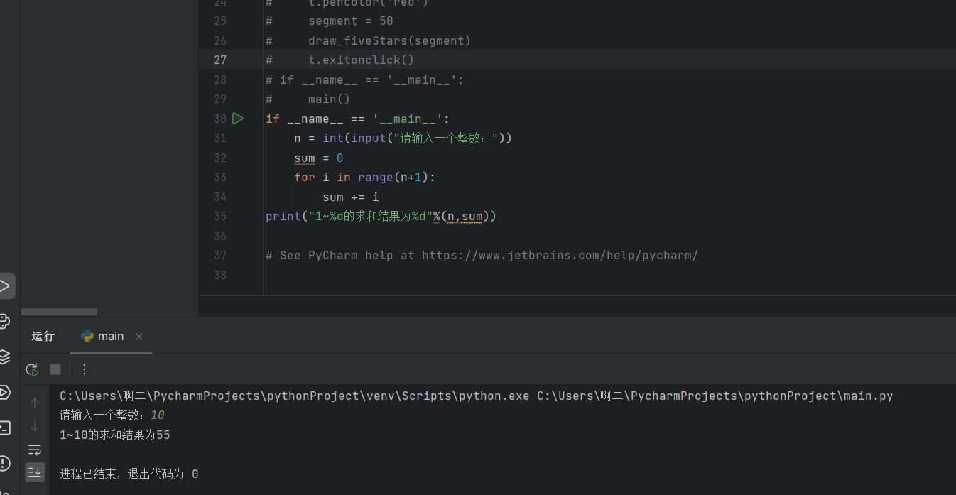

1. 整数排序。输入三个整数，把这三个数由小到大输出。

l = []

for i in range(3):

x = int(input('请输入整数：'))

l.append(x)

l.sort()

print(l)

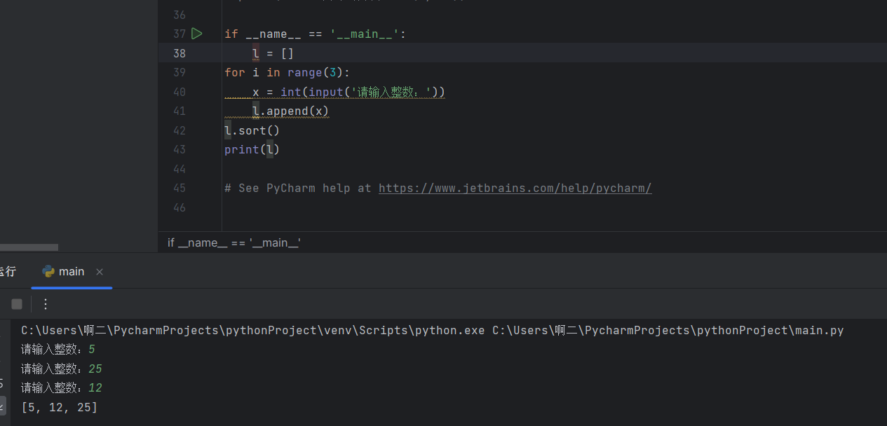

1. 打印九九乘法表。

for i in range(1,10):

for j in range(1,i+1):

print("%d×%d=%-2d "%(j,i,i*j),end = '')

print('')

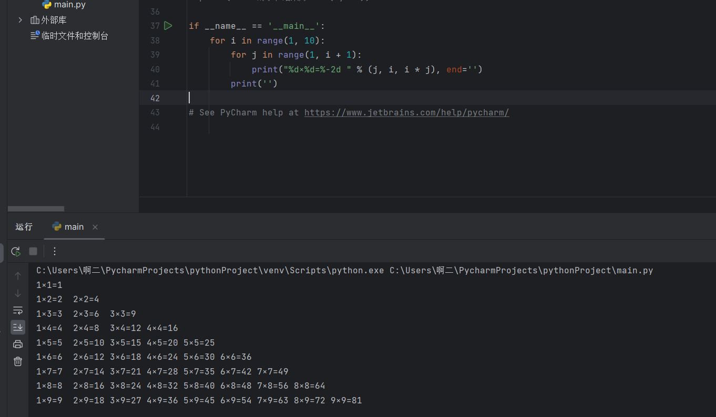

1. 绘制多个起点相同单大小不同的五角星，如图1-29所示。

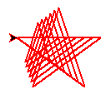

图1-29 重叠五角星

import turtle as t

def draw_fiveStars(leng):

count = 1

while count <= 5:

t.forward(leng) #向前走50

t.right(144) #向右转144度

count += 1

leng += 10 #设置星星大小

if leng <= 100:

draw_fiveStars(leng)

def main():

t.penup()

t.backward(100)

t.pendown()

t.pensize(2)

t.pencolor('red')

segment = 50

draw_fiveStars(segment)

t.exitonclick()

if __name__ == '__main__':

main()

